ВПРАВА 2
Жінки - Згинання/розгинання рук в упорі лежачи на колінах.
Чоловіки - Підтягування на перекладині.
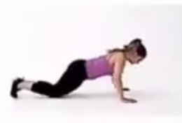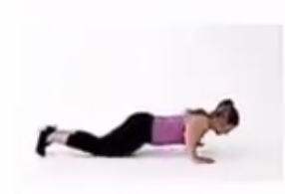

Таблиця оцінювання результатів
 | 5 | 4 | 3 | 2 | 1
ж | 25 | 23 | 21 | 19 | 17
ч | 16 | 14 | 12 | 10 | 8

